Лабораторная работа № 5
Тема Двумерные массивы
ФИО Матвеев Т.Н
Номер группы 5104-об Номер варианта 31

ЗАДАНИЕ
Составить блок-схему алгоритма решения задачи согласно варианту. Напи-
сать программу на языке С++. В программе предусмотреть возможность задания
элементов двумерного массива (матрицы) двумя способами: либо с клавиатуры,
либо случайным образом по выбору пользователя.
Осуществить вывод элементов первоначальной и измененной матриц в виде
таблицы значений.
В матрице размерности 7 на 7 определить сумму отрицательных эле-
ментов в каждом столбце. Найти местоположение максимумального среди всех
элементов матрицы. Элементы побочной диагонали заменить нулями.
АЛГОРИТМ ПРОГРАММЫ
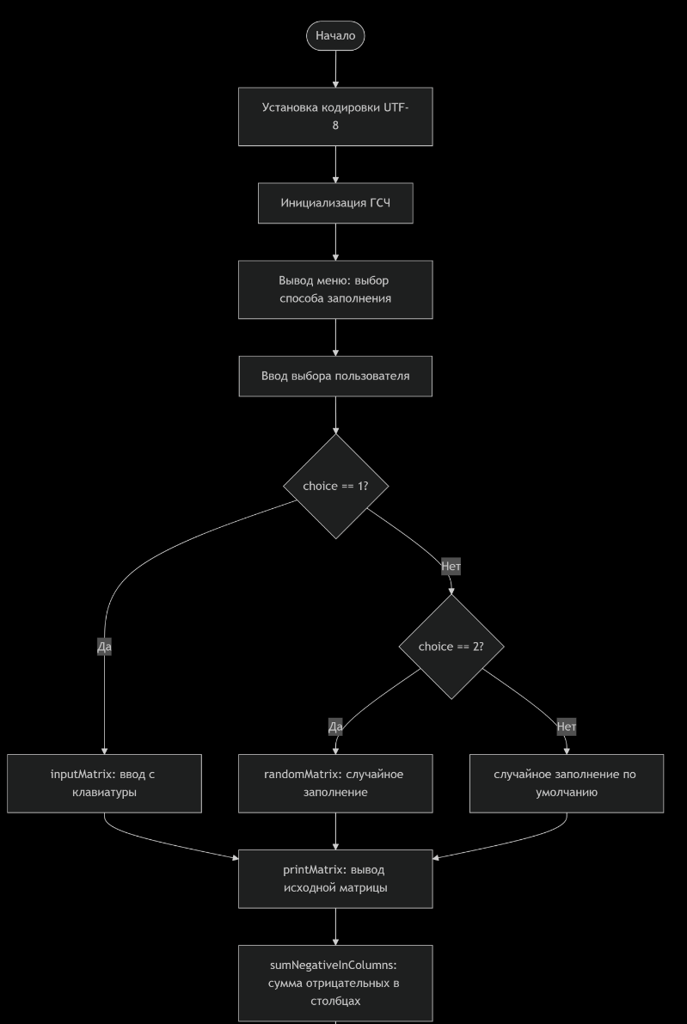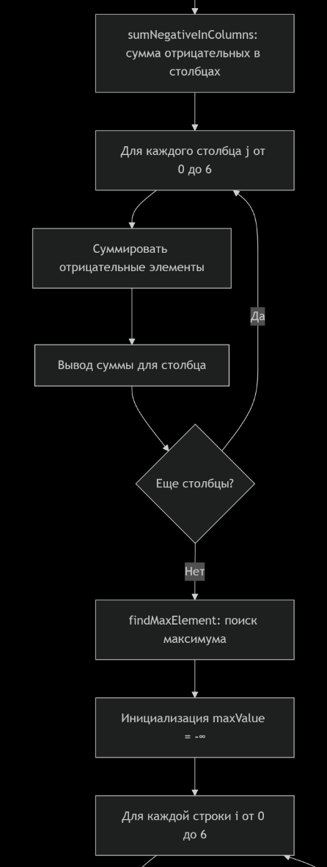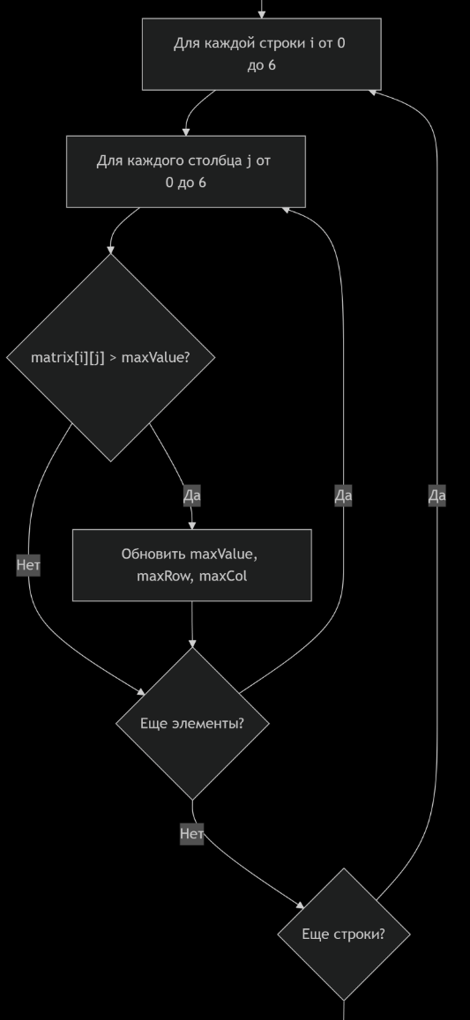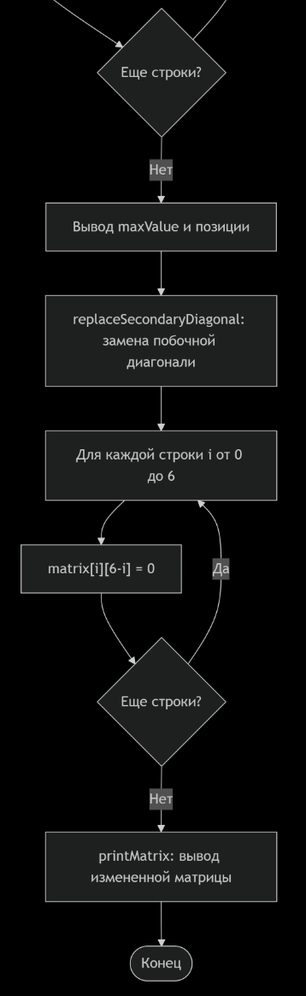
ТЕСТИРОВАНИЕ ПРОГРАММЫ
Таблица 2 – Результаты тестирования
№ | Значения  элементов матрицы | Предполагаемые результаты | Вычислительный эксперимент успешен (да, нет)
1 | 24 -98 29 -96 -31 -84 71  18 -9 9 42 -92 86 -67  59 -10 -19 -7 -74 -17 46  4 -53 5 77 91 3 -1  63 78 42 -47 25 73 13  -93 75 -48 53 -37 15 26  64 -52 99 70 -63 -89 -35 | Сумма отрицательных элементов в каждом столбце:  Столбец 0: -93  Столбец 1: -222  Столбец 2: -67  Столбец 3: -150  Столбец 4: -297  Столбец 5: -190  Столбец 6: -103  Максимальный элемент матрицы: 99  Его местоположение: строка 6, столбец 2 | да
2 | 39 -14 -9 -72 48 42 -32  17 57 56 31 10 37 25  -7 -15 -11 -61 -91 -48 99  -85 90 22 -28 -24 43 -99  -18 89 64 -64 26 1 -24  9 95 -77 -13 62 42 8  83 -85 78 68 10 74 -33 | Сумма отрицательных элементов в каждом столбце:  Столбец 0: -110  Столбец 1: -114  Столбец 2: -97  Столбец 3: -238  Столбец 4: -115  Столбец 5: -48  Столбец 6: -188  Максимальный элемент матрицы: 99  Его местоположение: строка 2, столбец 6 | да
3 | 99 51 -4 -78 -16 -28 91  35 14 -69 57 -84 67 -54  60 -78 32 0 13 79 57  40 -85 -87 19 -58 -13 0  -78 -69 -91 10 -5 -21 -89  3 -89 10 32 -78 36 81  -5 -43 98 -12 -28 68 36 | Сумма отрицательных элементов в каждом столбце:  Столбец 0: -83  Столбец 1: -364  Столбец 2: -251  Столбец 3: -90  Столбец 4: -269  Столбец 5: -62  Столбец 6: -143  Максимальный элемент матрицы: 99  Его местоположение: строка 0, столбец 0 | да
4 | -43 -71 -99 43 99 87 26  16 99 32 8 -95 -76 54  72 5 80 -46 -3 -49 84  71 -2 -67 -75 -25 -28 42  72 -18 48 -82 66 -50 15  82 -75 7 29 -25 -13 -98  -92 57 -46 91 37 28 69 | Сумма отрицательных элементов в каждом столбце:  Столбец 0: -135  Столбец 1: -166  Столбец 2: -212  Столбец 3: -203  Столбец 4: -148  Столбец 5: -216  Столбец 6: -98  Максимальный элемент матрицы: 99  Его местоположение: строка 0, столбец 4 | да
5 | 22 -7 -48 40 -72 21 -45  -28 38 -98 65 -18 34 84  42 -8 91 -30 25 30 23  100 -44 -98 92 21 -42 67  -94 -9 -42 86 61 94 3  -70 31 30 -62 -12 83 22  -14 -84 -89 -78 -75 25 35 | Сумма отрицательных элементов в каждом столбце:  Столбец 0: -206  Столбец 1: -152  Столбец 2: -375  Столбец 3: -170  Столбец 4: -177  Столбец 5: -42  Столбец 6: -45  Максимальный элемент матрицы: 100  Его местоположение: строка 3, столбец 0 | да

